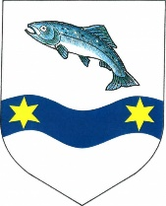

OBEC OBORA
Obecní úřad: Obora 117, 440 01 Louny

Vyřizuje: Čápová Jana
Telefon: 415676104
Email: ouobora@ouobora.cz
Bankovní spojení: 16221481/0100
IČ: 00556360
Obora: 7.10.2024
Číslo jednací: 675/2024

Sdělení dle zákona č.106/1999 Sb., o svobodném přístupu k informacím

Na Vaši žádost Vám sdělujeme následující informace:

Veřejné osvětlení v obci Obora spravuje firma Makarius Elektroslužby s.r.o., Ročov 16,
439 67 Ročov, IČO: 08747423.

Dvořáková Marie
starostka obce

